# 

# BONNET ET BANDEAU

**BARNETT ANTON BONNET**

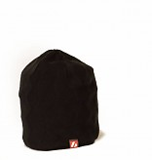

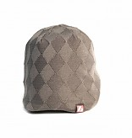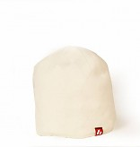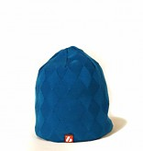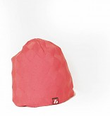

Bonnet chaud, très confortable, idéal pour l'entraînement.

Sa matière est résistante à l’eau, ce qui permet de garder la tête au chaud même lors des pratiques de sports d’hiver.

Compacte, il assure une grande respirabilité tout en restant chaud et confortable.

Possibilité de le porter avec un revers.

Il sera utile pour la pratique de différents sports d'hiver : vélo, ski de fond, ski-roues...

**Caractéristiques :**

* **Epais**
* **Doux**
* **Très étirable**
* **Laine extérieur**
* **Fourrure intérieure**
* **Logo situé en bas au milieu**

**Couleur : Rose, Bleu, Blanc, Noir et Gris**



24 cm

27 cm